Информация
о проделанной работе МКОУ «СОШ №8» г. Избербаш
по профилактике и предупреждению детского
дорожно-транспортного травматизма.
Среди всех опасностей социального и антропогенного характера особенно остро стоит проблема безопасности дорожного движения, которая представляет собой сложную систему взаимодействия социальных и технических факторов. В списке причин гибели людей от несчастных случаев первое место твердо занимает дорожно-транспортный травматизм, который сегодня достигает масштабов социальной катастрофы. Важнейшее значение в обучении детей правилам безопасности поведения на улицах и дорогах придается учебно-воспитательному процессу. В соответствии с планом работы по предупреждению ДДТТ организовано обучение детей ПДД, навыкам безопасного поведения на улицах и дорогах, оформлены стенды по безопасности дорожного движения.
Особое значение в решении проблемы безопасности дорожного движения имеет формирование у детей умения правильно оценивать дорожную обстановку и соблюдать ПДД. Именно в школе ребенок может получить необходимые знания, навыки безопасного поведения на дороге, умения защиты жизни и здоровья в условиях опасных дорожных ситуаций. Чем разнообразнее формы работы по обучению детей правилам безопасного поведения на дороге, тем активнее эти правила будут входить в привычку каждого ребенка.
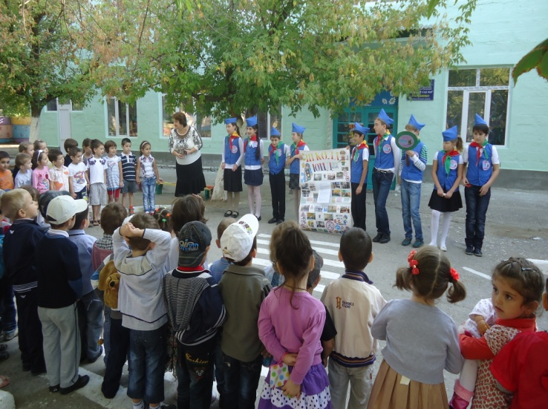
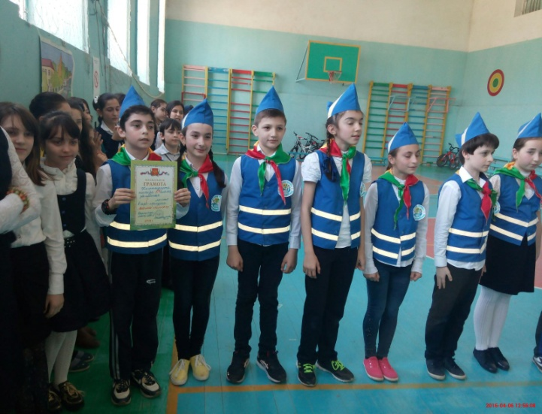
В нашей школе профилактическая работа ведется в разных направлениях. Это и обучение детей ПДД, воспитание у них навыков культуры поведения на дороге и в общественном транспорте. Это и практическое закрепление, полученных в процессе обучения знаний, умений, навыков. Это и активизация совместной деятельности школы и сотрудников ГИБДД. Это и организация работы с родителями.
Основываясь на имеющийся положительный опыт работы, школа находится в постоянном поиске новых форм и методов работы по данному направлению. Школа умело организовывает и управляет процессом обучения детей ПДД совместно с дошкольными учреждениями, ГИБДД, родителями.
Форма и методы дифференцированной профилактической работы по ДДТТ с учащимися:
- Начальных классов: организуются минутки безопасности, проводятся беседы о безопасности пути домой, конкурсы рисунков, викторины, тестирование, анкетирование, показ видеороликов.
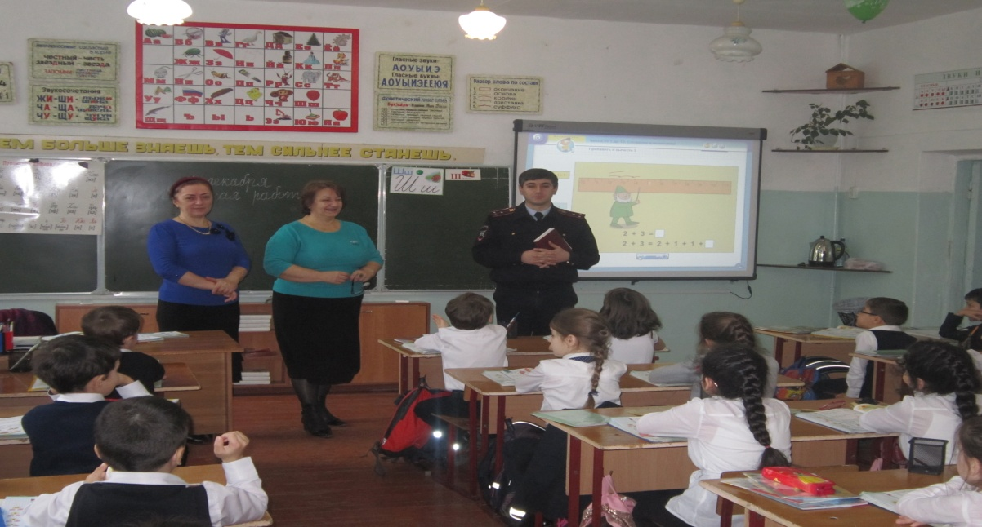
- Среднего звена: проведение конкурсов, сценок о дорожных знаках, беседы об опасности катания на роликовых коньках, велосипедах на дорогах не предназназначенным для этого, поведение детей на железной дороги, оказание первой медицинской помощи пострадавшим при ДТП.
- Старших классов: проведение различных акций на дорогах, участие в операциях: «Внимание, дети!», «Осторожно, гололед!», разработка памяток для водителей и пешеходов, беседы с велосипедистами и водителями мопедов, участие в различных городских и республиканских конкурсах.
Работа по пропаганде ПДД и предупреждению детского дорожно-транспортного травматизма ведется на нескольких уровнях:
- Обучение, изучение правил дорожного движения, дорожных знаков, участие в работе отрядов ЮИД
- Проведение массовых мероприятий и конкурсов школой совместно с подразделениями ГИБДД и родителями.
Ежегодно, в апреле школа проводит традиционный конкурс «Веселый светофор!» где учащиеся 5-х классов показывают свои знания по ПДД, оказание первой медицинской помощи пострадавшим при ДТП, фигурное вождение велосипеда, презентация плаката на тему ПДД.
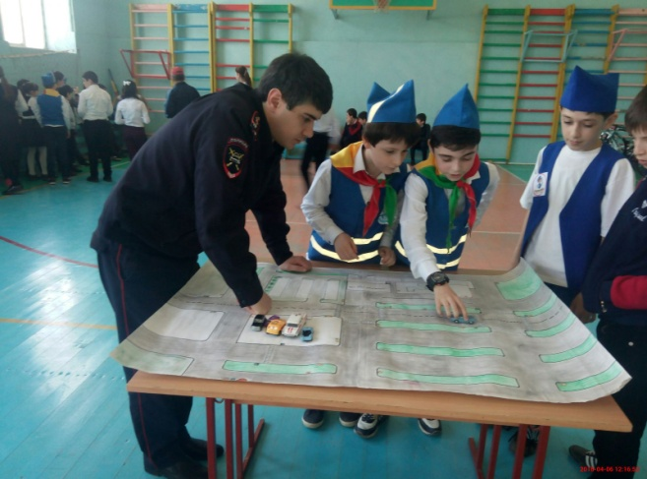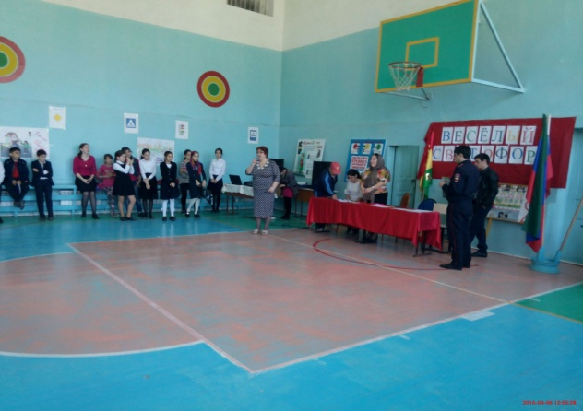
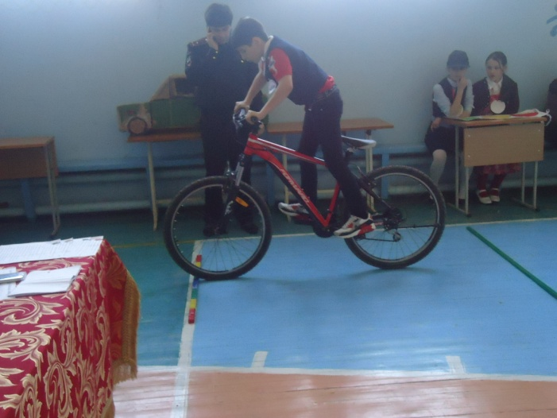
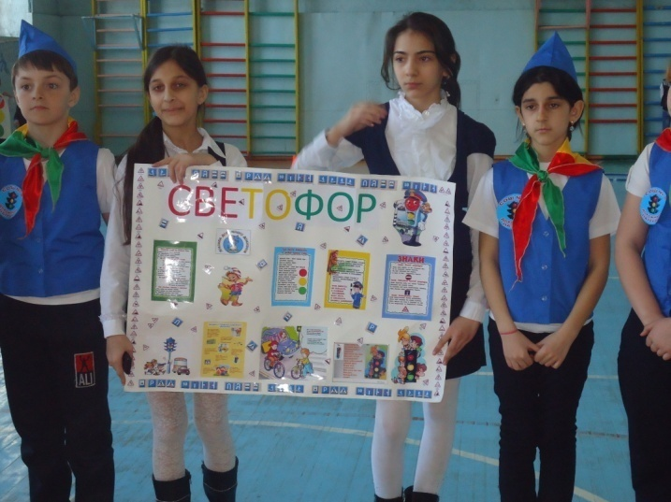

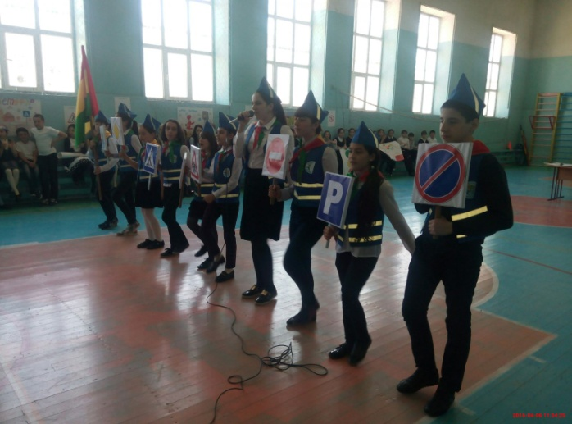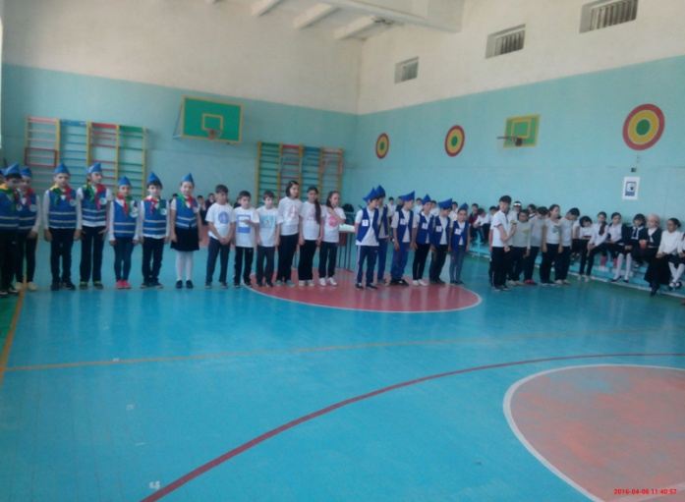

Третий год в школе проводится акция «Каждый ребенок имеет право на жизнь!», с выходом на дорогу для обращения к водителям. Также в рамках акции в школе проходят викторины, конкурсы.

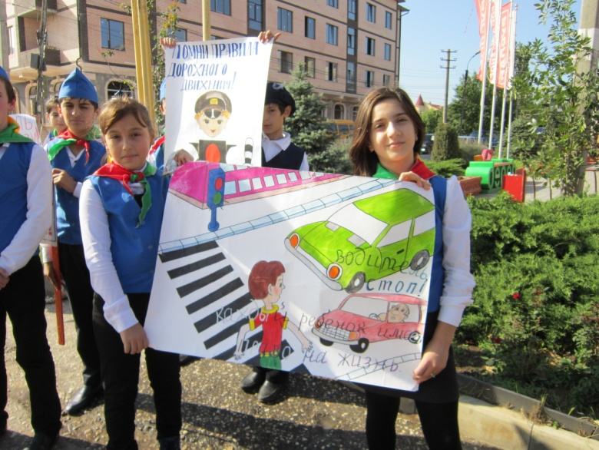
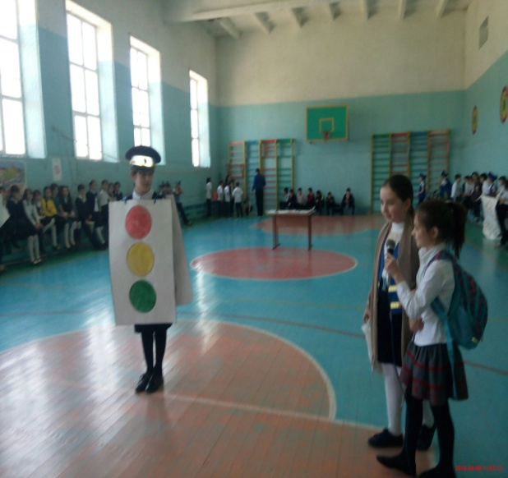

Каждый месяц обновляется газета «Верны ЮИДовской стране!» где отряды ЮИД пишут о проводимой ими работе.
В рамках общешкольного учебного плана были проведены следующие мероприятия:
- Родительская конференция на тему:
«Профилактика и предупреждение детского дорожно-транспортного травматизма.
- Общешкольная линейка «Дорога без опасности» с приглашением работников ГИБДД.
- Семинар с учителями начальных классов и классными руководителями «Формы внеклассной работы по профилактике ДДТТ»
- Конкурс детского рисунка «Мой друг – дорога»
- Конкурс – турнир «Знатоки ЮИД» среди 6-х классов.
- Выступление агитбригады 8 «А» класса перед учащимися 1-х классов.
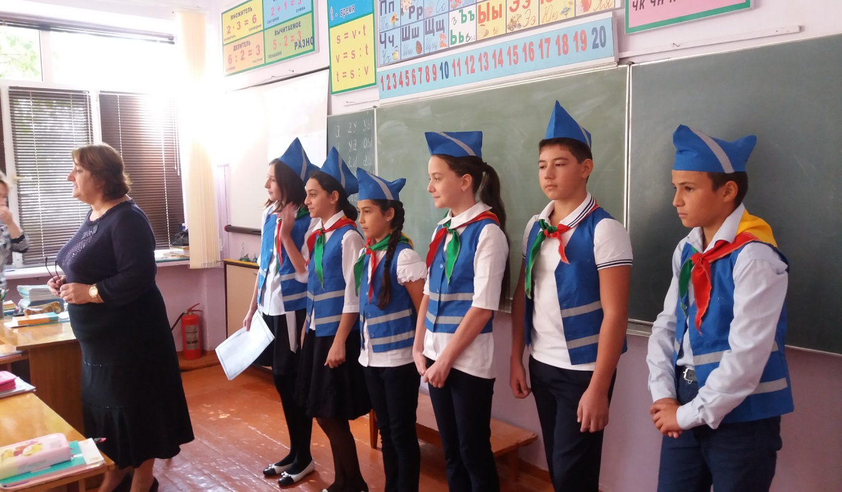
- Открытый урок в 6 «В» классе «Законы дорог».

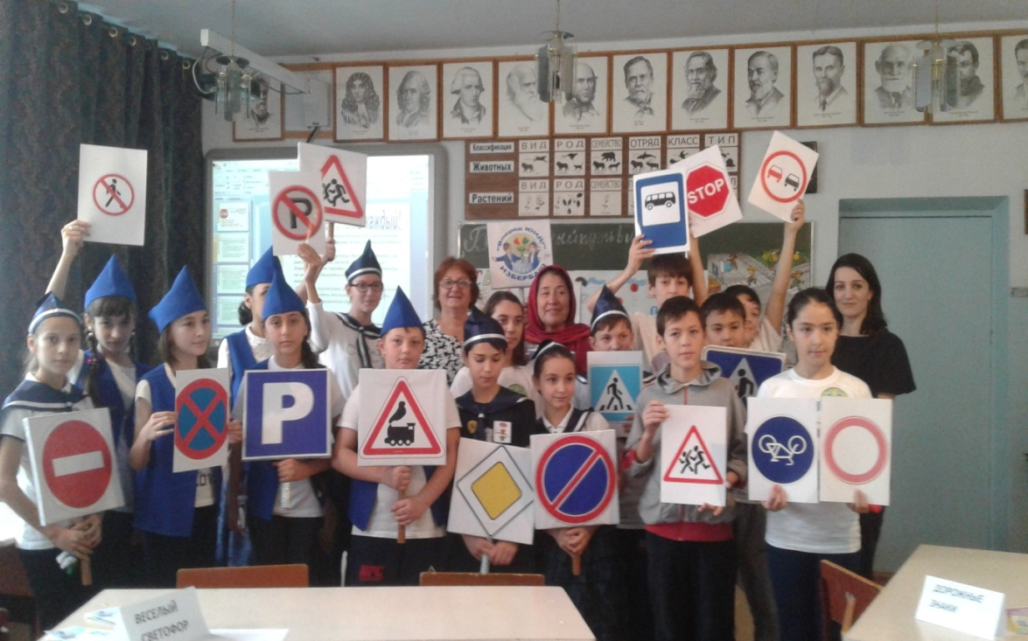
Проведённые мероприятия тщательно анализируются и успешно применяются для планирования дальнейшей деятельности. Успешной работе способствует информационное обеспечение: российская газета « Добрая Дорога Детства», журнал «ОБЖ в школе», огромное количество видеороликов о ПДД, интернет-ресурсы.
Не менее успешны объединенные усилия администрации школы и специалистов ГИБДД в организации и проведении занятий по систематическому изучению школьниками правил дорожного движения.
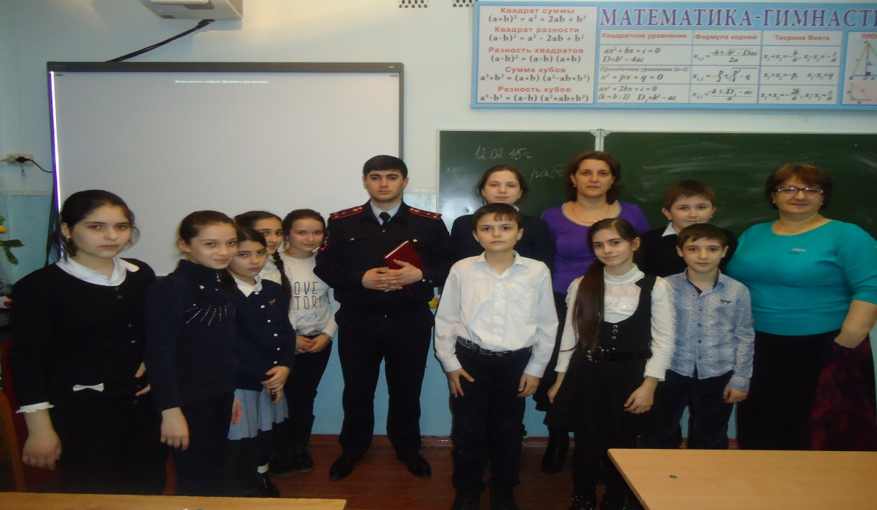
Особое внимание в школе уделяется работе с родителями, организуются лектории для родителей, тематические родительские собрания по возрастным группам, деловые игры с участием работников ГИБДД, психологов, врачей, используются анкеты или текстовые задания.
Большую помощь родители оказывают при проведении конкурсов по безопасности дорожного движения, при оформлении выставок плакатов, рисунков, поделок. На первом родительском собрании родители совместно с педагогами и работниками ГИБДД разрабатывают маршруты безопасного движения ребёнка в школу, составляют памятки, которые хранятся в дневниках в течение всего учебного года.
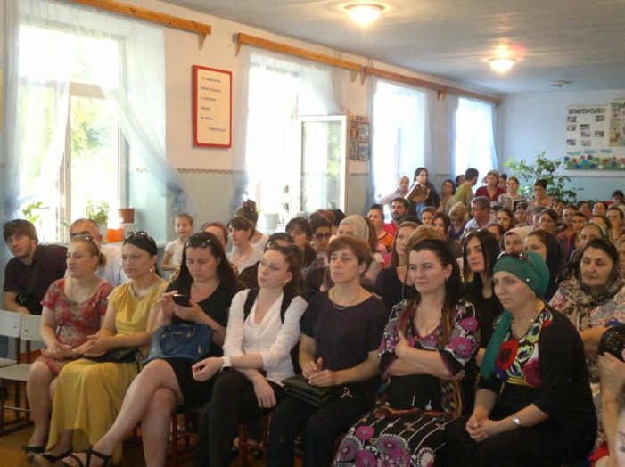
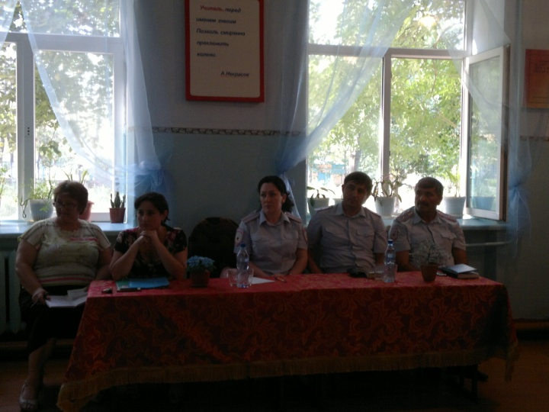

Безусловно, организация всей данной работы – заслуга педагогов школы. Они поддерживают интерес детей к соблюдению ПДД, привлекают специалистов, отрабатывают различные программы, всё это положительно сказывается на исполнение конечной цели – изучение детьми правил дорожного движения и соблюдение их в конкретных жизненных ситуациях.
Школа поддерживает тесные отношения с детскими дошкольными учреждениями №3 и №8. Разработан план работы по профилактике ДДТТ совместно со школьным планом. Проводятся консультации для родителей, оформляются уголки безопасности, организуются экскурсии, выступления агитбригад, занятия в районе перекрёстков и близлежащих остановок.
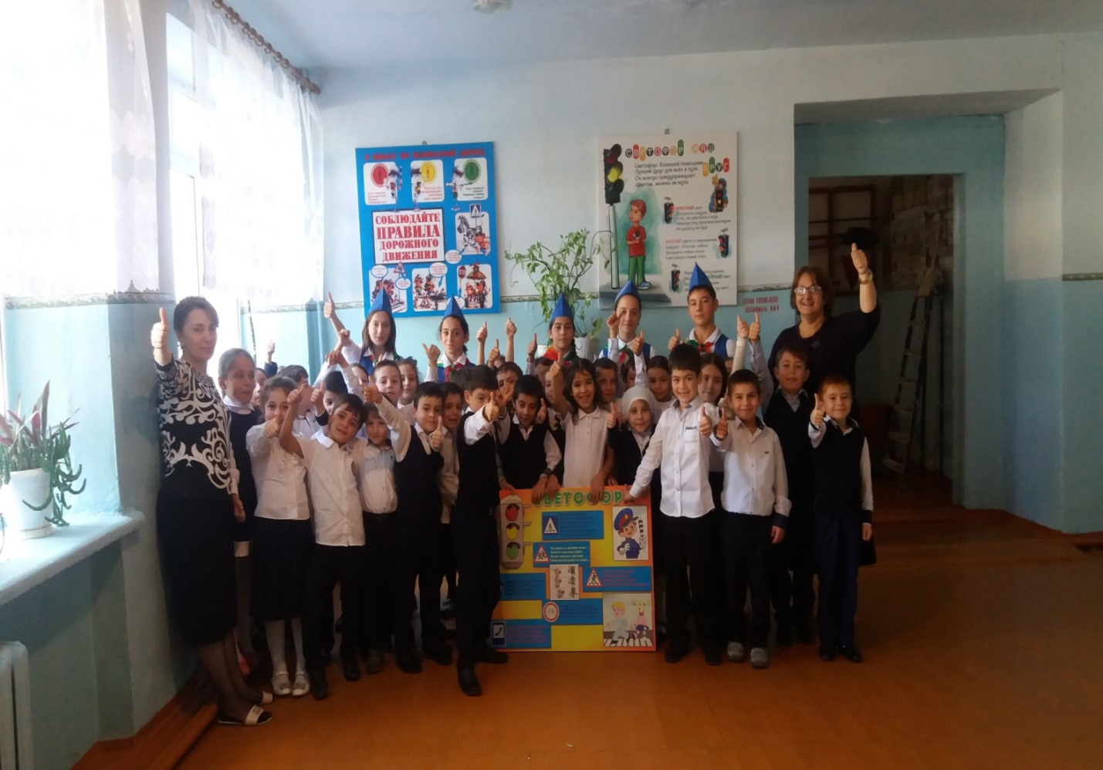
Для системной работы по профилактике ДТП на базе школы создано несколько отрядов ЮИД, куда вошли учащиеся с 5-8 классы. По приказу школы общественным руководителем отряда ЮИД назначена Муртузалиева Зухра Абдурахмановна, классный руководитель 8 «Г» класса. Общее руководство по активизации работы по профилактике ДДТТ, в целях недопушения фактов ДТП среди учащихся возложено на заместителя директора по воспитательной работе Меджидову Наиду Будайчиевну. Составлен план работы ЮИД с проведением мероприятий в течение 2016-2017 учебного года. Основными задачами в работе отряда ЮИД являются:
- содействие школы в выработке у детей жизненной позиции;
- изучение правил безопасного поведения на дорогах и улицах, овладение навыками проведения работы по ПДД;
- умение оказать первую помощь при дорожно-транспортных происшествиях;
- проведение массовой разъяснительной работе по пропаганде правил в школах, детских садах;
- участие в конкурсах, соревнованиях, агитбригадах, организация работы с юными велосипедистами.
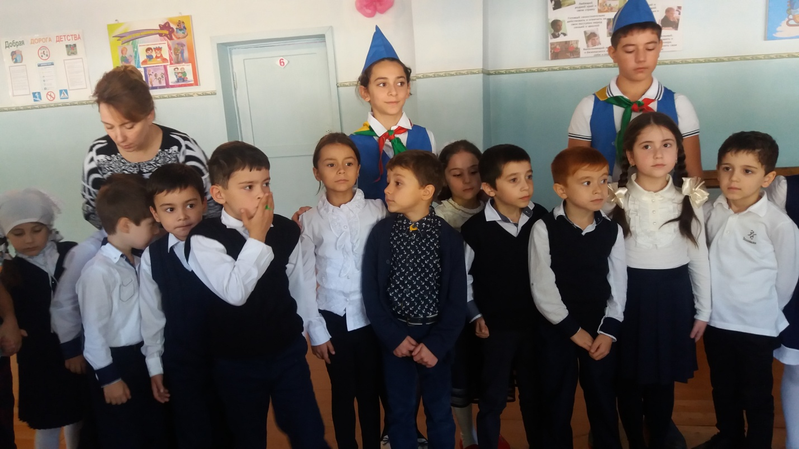
Вся работа отряда ЮИД рассчитана на усвоение в игровой форме, т.к игры способствуют развитию быстроты реакции зрительного и слухового восприятия, логического мышления, внимания, собраности. Отряды ЮИД нашей школы принимают участие во многих мероприятиях это и тестирование по ПДД, конкурс рисунков и плакатов, смотр агитбригад, участие в городской и республиканской игре «Безопасное колесо». В течение ряда лет ЮИДовцы нашей школы занимали призовые места. Об этом свидетельствуют многочисленные дипломы, с вручением ценных призов. И в младших, и в старших классах раз в неделю ребята из отряда ЮИД проводят занятия по изучению ПДД, дорожных знаков, проходят занятия с детским врачом по программе «Доврачебная помощь».
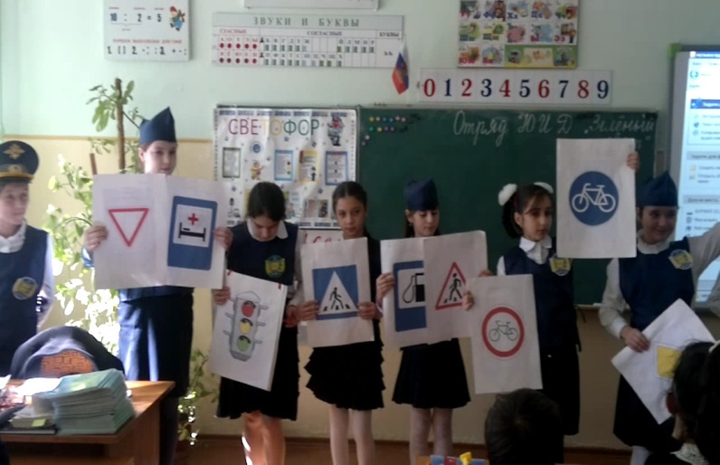
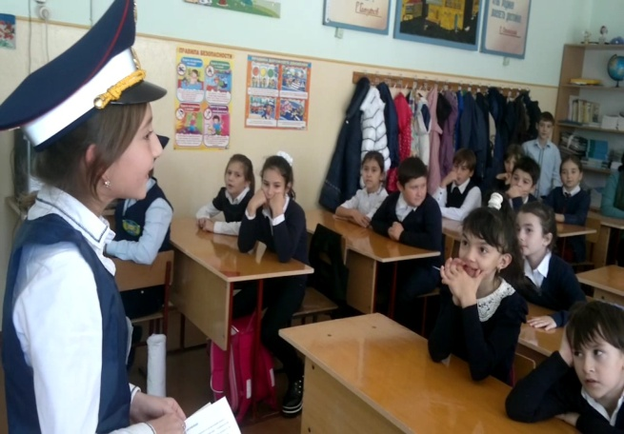

Инновации в работе педагогического коллетива.
Учителя в школе стараются использовать как можно больше разнообразных приёмов, форм и методов. На занятиях применяются таблицы, видеоролики, презентации, рассказ, как учителя, так и самих учащихся. Широко используются методы рефлексии учащихся, также принцип последовательности в формировании навыков поведения на дороге. Обращается особое внимание на развитие психорегулятивных особенностей ребёнка. Всё активнее учителя используют интернет-ресурсы, современные ИКТ технологии, используется идея совмещения опыта педагогов и заинтересованность учащихся в освоении компьютерных технологий, желание деятельного участия в мероприятиях «Азбуки безопасности». Вовлечение самих школьников в изучение дорожной обстановки помогает им увидеть практическую важность существующих правил дорожного движения, а также принимать непосредственное участие в контроле за их реализацией.
У школы накоплен богатый опыт профилактической работы ДТП, ПДД, который сегодня даёт положительные результаты. За последние 3 года нет ни одного случая ДТП с учащимися нашей школы.

